山东大学 2020 年在职人员申请金融学专业硕士招生简章（苏州班）

学制：2年 地点：苏州 学费：28000

一、山东大学介绍:
山东大学是一所历史悠久、学科齐全、学术实力雄厚、办学特色鲜明、在国内外具有重要影响的教育部直属全国重点综合性大学，国家首批“双一流”建设高校（A 类）。
山东大学经济学院下设经济学系、财政学系、金融学系、国际经济与贸易学系、风险管理与保险学系等 5 个系，设有 10 个博士专业、17 个硕士专业和 4 个本科专业，现有国家级重点学科 1 个，山东省重点学科 3 个，山东省工程技术研究中心 1 个，山东省软科学重点研究基地 2 个，山东省重点新型智库 1 个。在 2017 年教育部学科评估中，学院应用经济学科排名全国第 8。
山东大学苏州研究院是山东大学全资投入的事业法人单位，是学校功能在长三角地区的延伸，是服务苏州及长三角地区经济社会发展和支持学校世界一流大学建设的重要平台。

二、培养目标与研究方向
1、培养目标：山东大学金融学在职研究生培养具有较高的马克思主义理论水平，扎实的金融学理论基础，熟悉金融投资与资本运作思路，剖析金融投资模式，掌握银行、证券、保险、投资等金融业务与创新的前沿理论和实务的专业人才。
2、研究方向与课程设置
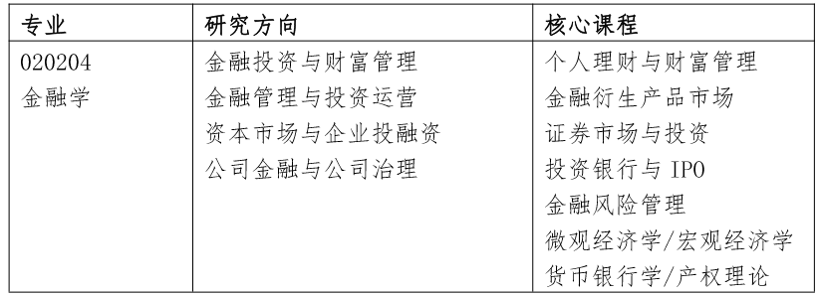
三、报名条件
1、本科及以上学历，免试入学（专科可报名参加课程学习）；
2、申请硕士学位时已获得学士学位，并在获得学士学位后工作
3 年以上；
3、遵纪守法，品行端正，在相关机构、教学、科研、管理等方
面做出成绩的在职人员优先录取。

四、报名材料
1、报名登记表 1 张，一寸证件照片 2 张
2、最高学历、学位证、第二代身证原件及复印件各 1 张

五、学制与学习方式
师资：山东大学教授现场面授
学制：1.5-2 年（统考成绩可保留 5 年）
上课方式：每月上课 1-2 次，周六、周日上课
上课地点：苏州六、硕士学位申请

1、同等学力人员申请硕士学位介绍
同等学力人员申请硕士学位是教育部为多渠道促进我国高层次
专门人才的成长，适应社会主义现代化建设的需要，授予与全日制研
究生同等的硕士学位的教育形式。
2、申请硕士流程
七、部分师资介绍

曹廷求 教授、博士生导师
山东大学经济学院院长，主要从事银行治理与商业银行的货币政
策传导机制、系统性金融风险等方面的研究工作。

范爱军 教授、博士生导师
山东大学经济学院国际贸易研究所所长，中国国际贸易学会理
事，中国世界经济学会常务理事，享受国务院政府特殊津贴。

孔丹凤 教授、博士生导师
山东省金融学会理事，山东省应用金融理论与政策基地—货币理
论与政策研究中心副主任。

刘国亮 教授、博士生导师
山东大学研究生院常务副院长，主要从事企业理论与公司治理、
经济增长方向的研究。

孙曰瑶 教授、博士生导师
主要从事区域经济发展、品牌经济学理论与实践研究，先后提出
了非均衡协同发展理论、精确营销理论、品牌经济学理论。

陈晓莉 教授、博士生导师
山东省金融学会理事，山东互联网金融研究院理事，北京师范大
学首都学习型社会研究院特聘研究员

李铁岗 教授、博士生导师
国际注册私募投资基金管理师，高级资产评估师，山东大学经济
学院首席企业管理咨询师。
-
徐涛 教授、博士生导师
主要从事国际金融、金融机构与金融市场等领域的研究。

山东大学在职研研究生申请表
姓 名 |  | 性 别 |  |  | 民 族 |  |  |  |  | 照 片
出生年月 |  | 政治面貌 |  |  | 籍 贯
身份证号码 |  |  |  | 最后学历  及学位类别
最后毕业学校及时间 |  |  |  | 毕业专业
现工作单位 |  |  |  |  |  | 联系电话
所报专业 |  | 专业方向 |  |  |  |  | E-mail
通讯地址 |  |  |  |  |  |  | 邮政编码
学习
及工作简历
个人
学术成就

所在单位  意见 | （公章）  年 月 日

